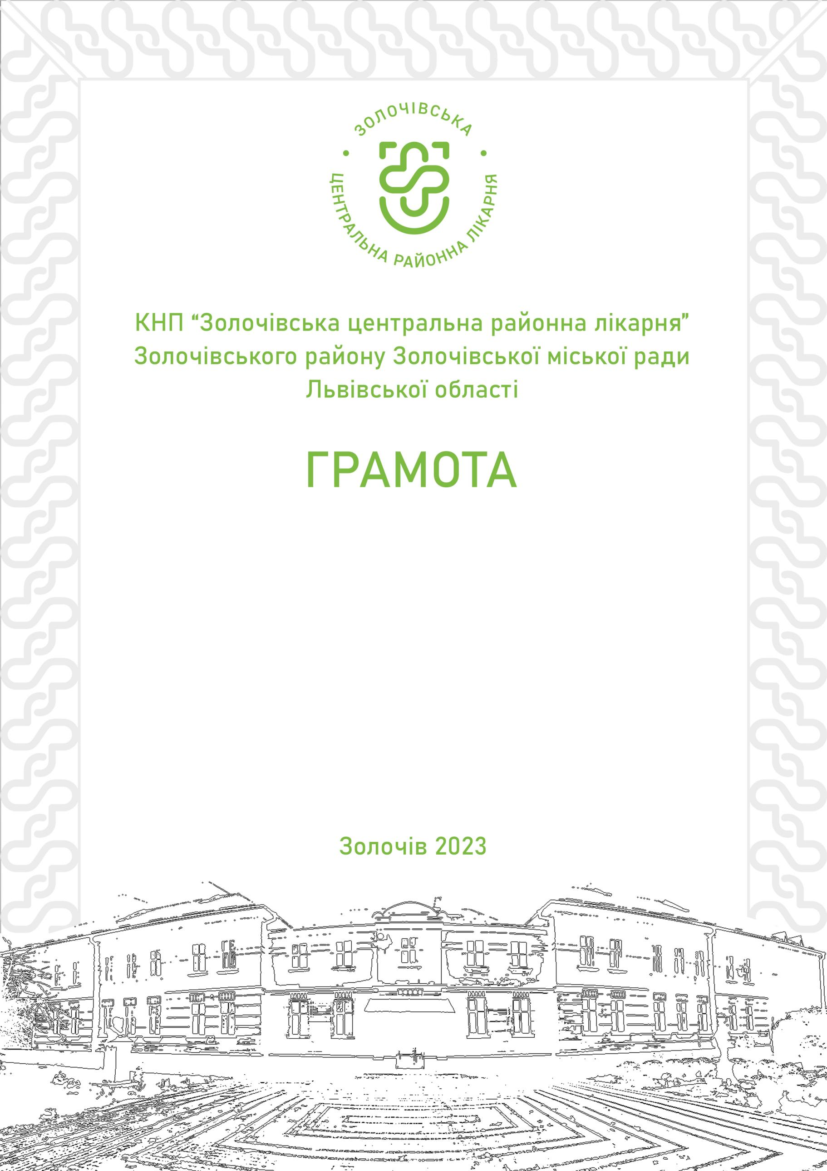
КНП «Золочівська центральна районна лікарня»
Золочівської міської ради Золочівського району
Львівської області
ГРАМОТА

НАТАЛІЇ РАК

З нагоди 60-річного ювілею,
за багаторічну сумлінну працю,
професіоналізм та відданість медичній справі

Директор Тарас ЯЦУНСЬКИЙ
Золочів 2025

